3.Родители ведут аморальный образ
жизни, что оказывает вредное воздействие на ребенка (детей), злоупотребляют своими правами и (или) жестоко обращаются с ним (ними), в связи с чем имеет место опасность для жизни и (или)здоровья ребенка (детей):

– в отношении родителей установлены факты привлечения к административной ответственности за совершение правонарушений, предусмотренных статьями 9.1, 17.1, частью третьей статьи 17.3, статьями 17.4, 17.5,17.8 Кодекса Республики Беларусь об административных правонарушениях;
– в отношении родителей установлены факты потребления наркотических средств, психотропных веществ, их аналогов, токсических или других одурманивающих веществ, употребления ими алкогольных напитков, по результатам чего к ним применялись меры профилактического воздействия;
– установлены факты жестокого обращения родителей с ребенком, физического и (или) психологического насилия по отношению к нему.

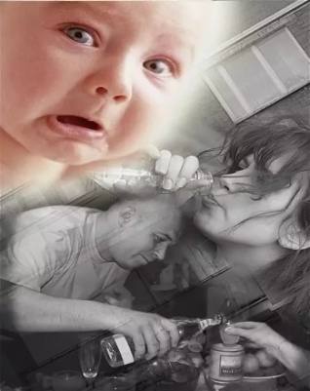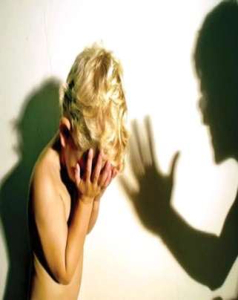

Призываем быть бдительными и ответственно относиться к своим родительским обязанностям.

Любите своих детей!

ПАМЯТКА РОДИТЕЛЯМ

КРИТЕРИИ И ПОКАЗАТЕЛИ СОЦИАЛЬНО ОПАСНОГО ПОЛОЖЕНИЯ

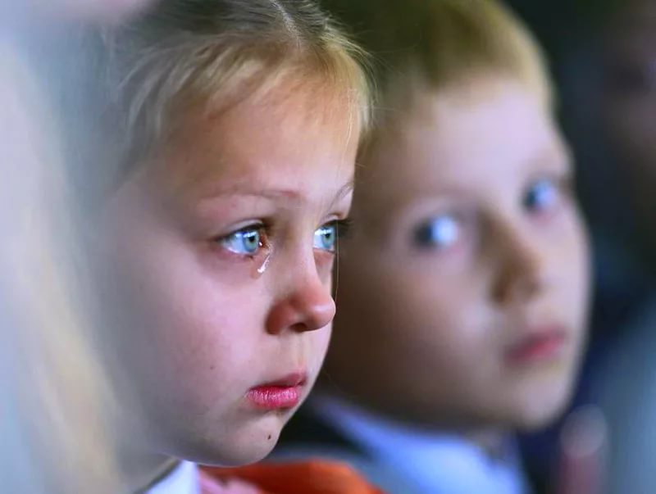

Гомель, 2020

1.Родителями не удовлетворяются основные жизненные потребности ребенка (детей):

– родители допускают оставление ребенка (детей) без пищи;
– родители допускают систематическое отсутствие пищи, предназначенной для питания ребенка (детей) (для детей раннего возраста – от 0 до 3 лет, детей дошкольного возраста – от 3 до 6 лет, детей школьного возраста – от 6 лет и старше), отвечающей соответствующим физиологическим потребностям детского организма и не причиняющей вред здоровью ребенка соответствующего возраста;
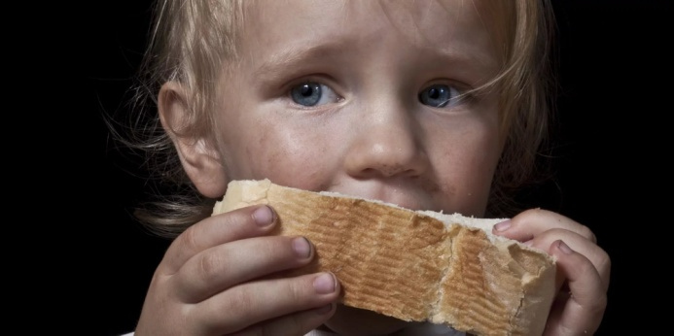
– родители допускают проживание ребенка (детей) в жилых помещениях, в которых печи, теплогенерирующие агрегаты, газовое оборудование, электрические сети, электроприборы не соответствуют требованиям технических нормативных правовых актов либо эксплуатационной документации на них, не работоспособны, демонтированы устройства автоматического (автономного) обнаружения и оповещения о пожаре, надворные постройки и придомовая территория не соответствуют требованиям пожарной безопасности и имеются условия, создающие непосредственную угрозу возникновения пожара;
– родители систематически не выполняют рекомендации медицинских работников по диагностике, лечению и (или) медицинской реабилитации ребенка (детей), что угрожает
его (их) жизни и (или) здоровью родители препятствуют получению ребенком обязательного общего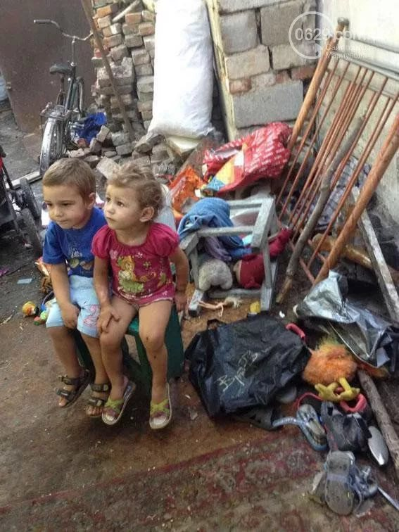
базового образования (в любой форме его получения).
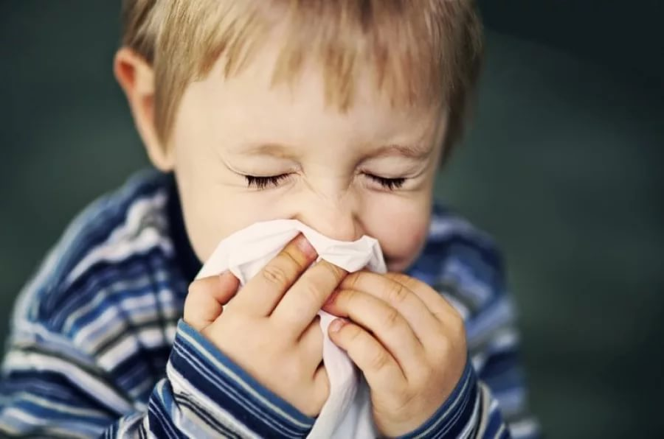

2.Родителями не обеспечивается надзор
за поведением ребенка и его образом жизни, вследствие чего ребенок совершает деяния, содержащие признаки административного правонарушения либо преступления:

– в отношении родителей ребенка (детей) в возрасте до 14 лет неоднократно в течение года установлены факты привлечения к административной ответственности по статье 9.4 Кодекса Республики Беларусь об административных правонарушениях;
– в отношении родителей ребенка (детей) в возрасте старше 14 лет в рамках административного либо уголовного процессов установлены факты, подтверждающие, что они не контролируют его (их) поведение и местонахождение, вследствие чего ребенок (дети) привлечен к административной либо уголовной ответственности.

